Daltonizm - co to?

Daltonizm to zwyczajowa nazwa używana dla określenia dziedzicznego zaburzenia rozróżniania barw osi czerwień – zieleń. Choroba dotyczy obydwu oczu, utrzymuje się przez całe życie i jest spowodowana zaburzeniami w budowie fotoreceptorów siatkówki. Przyczyną dziedzicznego upośledzenia widzenia barwnego jest uszkodzenie genów kodujących odpowiednie barwniki wzrokowe.

Geny dla barwnika czerwonego i zielonego zlokalizowane są na długim ramieniu chromosomu płciowego X. Daltonizm dziedziczony jest autosomalnie w sprzężeniu z chromosomem X. Chorują osoby obydwu płci, choć mężczyźni kilkanaście razy częściej, niż kobiety.

Jak widzi daltonista?

Daltonizm (nazywany inaczej deuteranopią) jest rodzajem wady wzroku i nie jest tożsamy z całkowitą ślepotą na barwy. Osoby z tym schorzeniem zachowują widzenie barwy niebieskiej i czerwonej. Nie rozpoznają koloru zielonego lub mylą go z czerwonym. Czasami daltonista rozpoznaje barwę zieloną, ale bez postrzegania jej odcieni. Takie dyskretne zaburzenie widzenia określane jest mianem deuteranomalii.

Całkowita ślepota na barwy, czyli monochromatyzm to zdolność rozpoznawania tylko jednej barwy. Osoby z nieprawidłowością postrzegania barw mogą dostrzegać różnice w kontraście, jaskrawości lub nasyceniu i łączyć te cechy z nazwami kolorów. W rezultacie choroba ta może być zdiagnozowana dopiero w życiu dorosłym.

W Polsce badanie widzenia barw jako testy przesiewowe przeprowadza się wśród dzieci w wieku 10 lat (III klasa szkoły podstawowej).

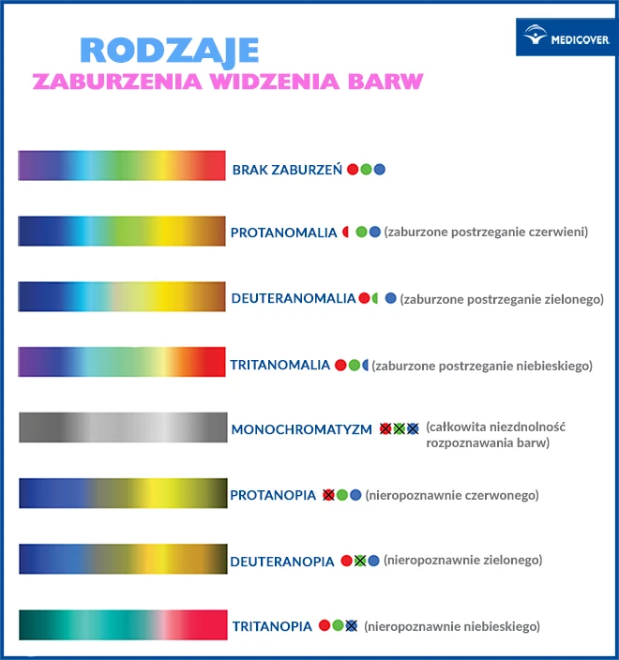

Przyczyny daltonizmu

Do głównych przyczyn choroby zaliczyć można m.in.

1. Daltonizm najczęściej uwarunkowany jest genetycznie i wynika z uszkodzenia genów kodujących odpowiednie barwniki wzrokowe (czerwony i zielony).
2. Przyczyną zaburzenia widzenia barwnego mogą być również przewlekłe choroby ogólnoustrojowe, takie jak cukrzyca, niewydolność nerek, nadciśnienie tętnicze czy choroba Parkinsona, a także choroby oczu zwłaszcza przebiegające z uszkodzeniem siatkówki.
3. Parametrem mającym wpływ na jakość widzenia barwnego jest wiek. U osób starszych częściej dochodzi do zwyrodnienia plamki żółtej, którego następstwem jest utrudnione czytanie, zniekształcenie konturów oglądanych przedmiotów, pogorszenie ostrości wzroku, trudności z odczytywaniem cyfr oraz obniżenie poczucia kontrastu i trudności w rozpoznawaniu barw. Kolory odbierane są jako mniej nasycone.
4. Niektóre leki mogą prowadzić do uszkodzenia narządu wzroku. Należą do nich między innymi: glikozydy nasercowe, chlorochina, etambutol czy związki bromu.

Test na daltonizm - jak wygląda?

Testy wykrywające zaburzenia rozpoznawania barw należą do profilaktycznych badań lekarskich. Wykonuje się je u dzieci i osób dorosłych, zwłaszcza w orzekaniu kategorii zdolności do służby w Policji czy Państwowej Straży Pożarnej. Prawidłowy wzrok jest niezbędny do dobrego wykonywania wielu zawodów, zwłaszcza gdy praca polega na prowadzeniu pojazdów (samochodu, samolotu, pociągu) czy sprawowaniu kontroli jakości.

Istnieje wiele testów pozwalających na zbadanie zaburzeń widzenia barwy czerwonej, zielonej czy niebieskiej.

W Polsce najpopularniejsze są testy z wykorzystaniem tablic Ishihary (pseudoizochromatycznych). Mają one postać okrągłych plam złożonych z kolorowych kropek, w których ukryte są liczby lub określone kształty. Tablice te pozwalają na ocenę zaburzeń widzenia barwnego w zakresie kolorów czerwonego i zielonego. Badanie nie wymaga specjalnego przygotowania. Przeprowadza się je przy dobrym oświetleniu z odległości umożliwiającej czytanie tekstu. Jeśli to konieczne osoba badana może założyć okulary.

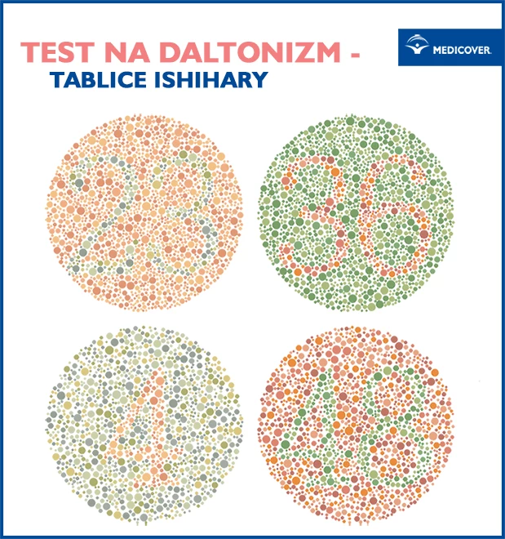

Test Farnswortha D-15

Pozwala ocenić zdolność widzenia barwy czerwonej, zielonej i niebieskiej. Polega na ułożeniu w odpowiedniej kolejności 15 barwnych pionków tak, aby ich kolory płynnie przechodziły jeden w drugi.

W przypadkach wątpliwych wykorzystuje się anomaloskop, czyli aparat służący do ilościowego określania zaburzenia widzenia barw w osi czerwono-zielonej. Badanie ma przebieg dwufazowy. Najpierw zadaniem osoby badanej jest dobranie mieszaniny czystego światła czerwonego i zielonego w taki sposób, aby dopasować ją do czystego światła żółtego.